1.9. Обеспечение документами территориального планирования, правилами землепользования и застройки, документацией по планировке территории, местными нормативами градостроительного проектирования.

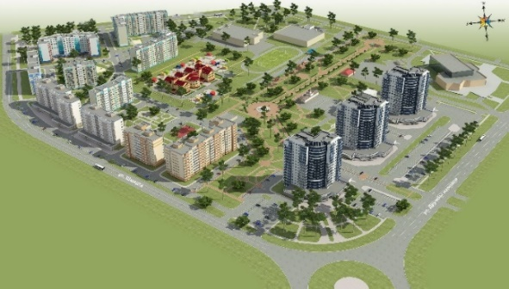
Генеральный план города Когалыма – документ территориального планирования, утверждёный решением Думы города Когалыма от 25.07.2008 №275-ГД.
Правила землепользования и застройки - документ градостроительного зонирования, в котором устанавливаются территориальные зоны, градостроительные регламенты, порядок применения такого документа и порядок внесения в него изменений, утверждены постановлением Администрации города Когалыма от 26.05.2022 №1200.
Местные нормативы градостроительного проектирования города Когалыма входят в систему нормативных правовых актов, регламентирующих градостроительную деятельность в границах города Когалыма в части реализации полномочий органов местного самоуправления в сфере градостроительной деятельности и направлены на установление минимальных расчетных показателей обеспечения благоприятных условий жизнедеятельности человека (в том числе объектами социального и коммунально-бытового назначения, доступности таких объектов для населения (включая инвалидов), объектами инженерной инфраструктуры, благоустройства территории), а также иных параметров градостроительного развития территории города Когалыма, утверждены постановлением Администрации города Когалыма от 08.08.2022 №1774.

